Мастер-класс «Моделирование как средство развития речи у дошкольников»
- Добрый день, уважаемые коллеги!
Тема мастер – класса «Моделирование как средство развития речи у дошкольников».
Цель: показать приемы использования метода моделирования в работе с дошкольниками по развитию связной речи.
Задачи:
1. Передача опыта путём прямого и комментированного показа действий, методов, приёмов и форм педагогической деятельности;
2. Повышение уровня профессиональной компетентности участников мастер-класса;
3. Популяризация инновационных идей, технологий, находок педагогических работников.
Использование моделирования как средства формирования разнообразных знаний и навыков оказывает положительное влияние на интеллектуальное развитие детей, с помощью пространственных и графических моделей относительно легко и быстро совершенствуется ориентировочная деятельность, формируются интеллектуальные и практические действия.
Особенность и значение моделирования заключается в том, что оно делает наглядным скрытые от непосредственного восприятия свойства, связи, отношения объектов, которые являются существенными для понимания фактов, явлений при формировании знаний.
В основе моделирования лежит принцип замещения.
Реальный предмет может быть замещён в деятельности детей другим предметом, изображением, знаком.
«МОДЕЛИРОВАНИЕ» - исследование каких-либо явлений, процессов путём построения и изучения моделей. Моделирование своим объектом имеет модели.

«МОДЕЛЬ» - это любой образ (изображения, описания, схема, чертёж, график, план) какого-либо процесса или явления, используемый в качестве заместителя.
Взрослый не только знакомит ребенка с окружающим миром, но и обучает способам обследования, наблюдения, умению выделять суть, устанавливать взаимосвязи. Процесс познания мира не прост для ребёнка и успешно помогают, являются очень полезными в этом процессе опорные схемы, символы, наглядные модели, обозначающие явления и объекты.
В дошкольном возрасте мышление является наглядно-действенным и наглядно-образным, а не словесно-логическим, поэтому для детей, гораздо полезнее увидеть реальность, чем услышать словесный рассказ.
Использование наглядного моделирования в раннем детстве способствует развитию мышления ребёнка: схематические (контурные, теневые) изображения знакомых предметов, животных, людей, введение элементарных символов, заменяющих реальных персонажей произведений по какому-либо характерному признаку, приучают детей мыслить, запоминать и соотносить форму, величину, цвет. В конечном счёте, развивается речь ребёнка: обогащается словарь, создаются предпосылки для развития связной речи.
Моделирование начинается с замещения одних объектов другими (реальных — условными).
Девочка
Мальчик
Стоять
Покупать

Работа над фразой
Простое нераспространенное высказывание
Простое распространенное высказывание
Игра «Заколдованные животные».
Предложить детям использовать для моделирования заместители - круги разного цвета:
— Для зайца круг выбрали белый. Почему?
— Лиса — какой круг, почему? (Оранжевый)
— Волк — какой круг, почему? (Серый)
— Медведь — коричневый, почему?...
Игра «Волшебные геометрические фигуры». (по теме овощи)
-Красный круг-это помидор;
-Зеленый овал-это огурец;
-Желтый овал-это репка;
-оранжевый треугольник-морковь…
Эти игры помогают научить детей называть характерные признаки, качества, действия; побуждают к активному участию детей высказывать своё мнение; формируют умение связно и последовательно описывать предмет.
Схемы предлогов
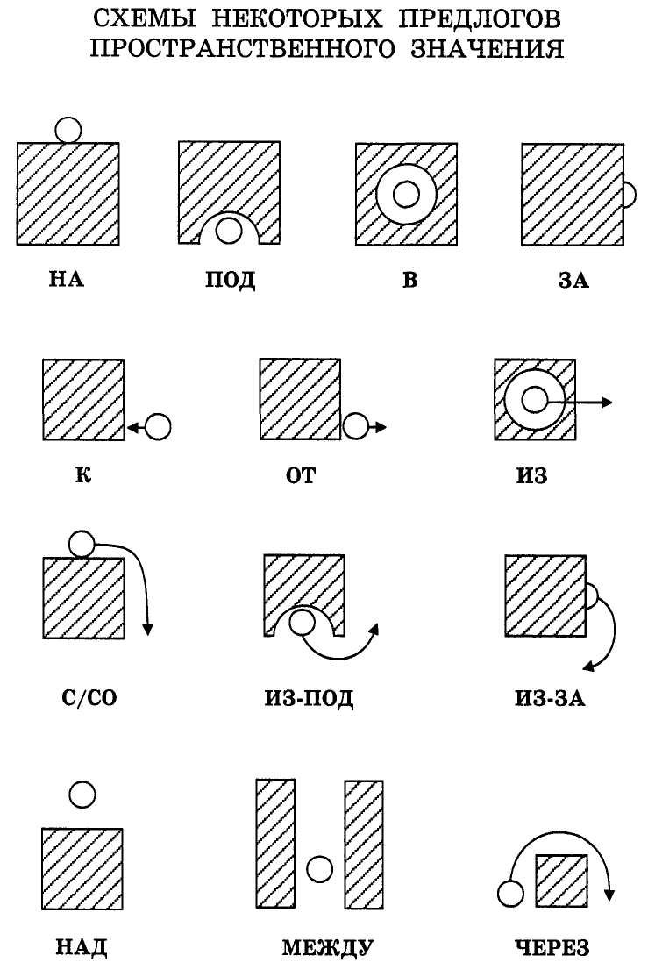
В качестве заместителей удобно использовать кружки, квадратики, различающиеся по цвету и величине; при этом первостепенная задача — научить ребёнка правильно использовать заместители.
При знакомстве со сказкой «Репка» можно выбрать заместители не по цвету, а по величине. В центр прикрепить бумажную репку, в угол шесть полосок разной длины, ребенок подбирает заместители ко всем персонажам сказки, обосновывая свой выбор: большая полоска – дедушка, полоска поменьше - бабушка, самая маленькая полоска - это мышка. Таким образом, в основе пересказа сказки «Репка» выступает наглядная пространственная модель сериационного типа (раскладывание полосок от самой большой до самой маленькой).
Так можно использовать схемы для пересказа и рассказывания. В начале схема может быть подробной, но когда ребенок будет очень легко справляться с заданиями, необходимо постепенно схемы сокращать, чтобы ребенок мог проектировать свой рассказ. Сами схемы можно рисовать вместе с ребенком и тут же предложить ему объяснить, что нарисовано, догадаться по знакомым символам.
Рассказ-описание (тема Осень)
Дидактические игры на формирование представлений о последовательности действий персонажей путём разгадывания соответствующих картинок-схем: «Расскажи сказку по картинкам», «Скажи, что сначала, что потом», «Я начну, а ты закончишь», «Кто знает, тот дальше продолжает». Такие игры способствуют связному рассказыванию, последовательному описанию сюжета произведения.
Для формирования понятия о том, что всякое высказывание имеет начало, середину, конец, т.е. строится по определенной схеме, можно использовать игры: «Кто знает, тот дальше продолжает», «Свари компот», «Готовим винегрет», «Начинаем дежурить». К этим играм дается схема высказывания, а дети «наполнят» ее различным содержанием. Совместно составленный рассказ закрепить повторяющимися вопросами, чтобы дети смогли выделить основные связи между его частями, например: «Куда пошла козочка? Почему закричала козочка? Кто ей помог?» Такие игры учат детей: рассказывать о содержании каждой сюжетной картинки, связывая их в один рассказ; последовательно, логически связывать одно событие с другим; овладевать структурой повествования, в котором есть начало, середина и конец.
Моделирование рекомендуется использовать при чтении художественной литературы, читаемый ребенку стишок, сказка или рассказ может быть нарисован. Это эффективный способ, позволяющий выявить содержание и последовательность действий, определенных отношений между персонажами.
Презентация стихи (мнемодорожки)
Презентация АВК
Презентация рассказ о транспорте
Компьютерная программа «Развитие речи. Учимся говорить правильно» (составление рассказов – описаний)
Таким образом, использование наглядного моделирования заметно облегчает детям овладение связной речью. Наличие зрительного плана делает рассказы четкими, связными и последовательными. Наглядно-пространственные модели сериационного или двигательного типа помогают ребёнку определять главные структурные компоненты текста при пересказах.
Усвоение дошкольниками различных форм символизации и приемов наглядного моделирования помогают ребенку выражать свою объективную позицию по отношению к действительности, служат основанием для последующего развития познавательных и творческих способностей.
- Всем большое спасибо за внимание и участие в мастер-классе.

